西安交通大学本科生课程考试试题标准答案与评分标准
课程名称： 数学物理方程 课时： 32 考试时间：2013年 5月8日
一、每小题4分,共28分.
1.，
2.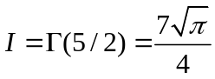 ，有递推公式2分
3.为偶函数时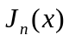为偶函数（2分）； 为奇函数时为奇函数（2分）。
4.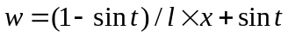
5. 证明：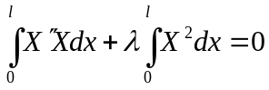（2分）。
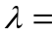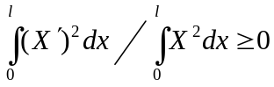
若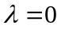，可推出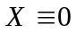矛盾，（2分）。
6、解：设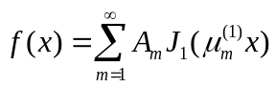，则
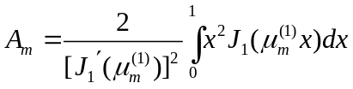（2分）
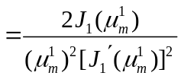（2分）
7、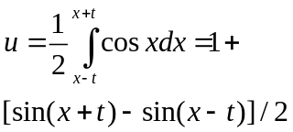，（前一步2分，计算结果2分）
二、解：特征方程：
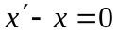
特征线：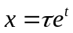。（4分）于是
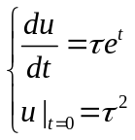
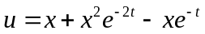（3分）
三、解：特征问题解：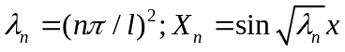，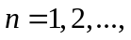（5分）
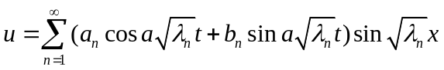
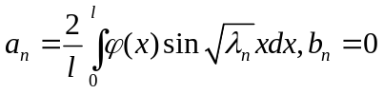（5分）
四．解：特征值与特征函数：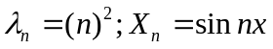，（5分）
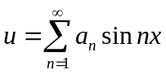
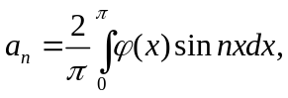（5分）
五． 解： 格林函数：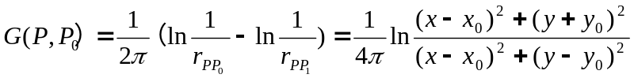，（4分），
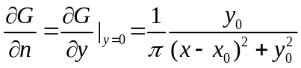， 3分
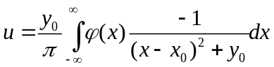 3分,共10分
六． 解：特征值与特征函数：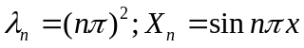，（5分）
设 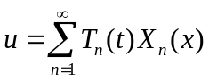，则
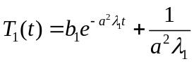，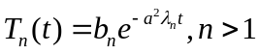
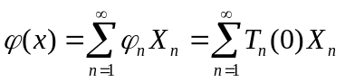，
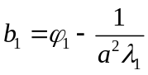，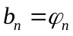
七． 解：设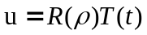，（2分），代入方程得
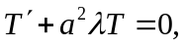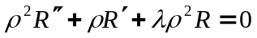，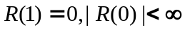，4分
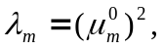 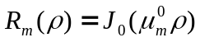， 2分
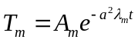 2分
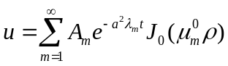，2分
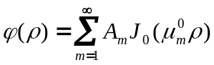， 2分
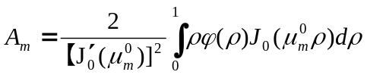 1分

第 1 页
第 2 页

